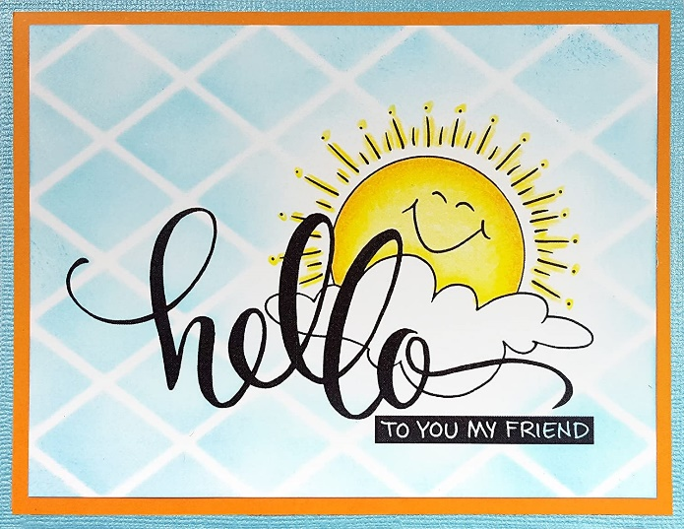

HELLO ELEPHANTS, MOLES, BEES AND TURTLES!!
POZDRAVLJENI SLONČKI, KRTKI, ČEBELICE IN ŽELVICE!

NAVODILA

- NA TEJ POVEZAVI SI OGLEJ VIDEO POSNETEK Z NAVODILI.

- PREVERI SVOJE ZNANJE O ANGLEŠKIH IZRAZIH ZA DRUŽINO.
SAMOSTOJNO REŠI TA UČNI LIST: KLIKNI TUKAJ.
*Za optimalno reševanje naloge vključite zvočnik
** ta spletna stran najbolje deluje na spletnih brskalnikih Chrome ali Safari.
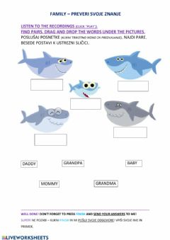

KO KONČAŠ Z REŠEVANJEM, KLIKNI FINISH IN REŠITVE POŠLJI MENI!
VNESI SVOJE IME, PRIIMEK IN RAZRED – TAKO KOT JE PRIKAZANO NA SPODNJI SLIKI. Mojega elektronskega naslova tokrat ni potrebno vnašati.

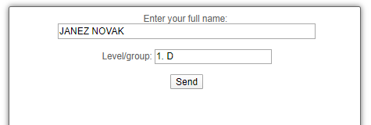

REŠITVE POŠLJITE DO PETKA, 24. APRILA.

Če imate težavo s pošiljanjem, mi pišite, da najdemo drug način (npr. '''screen shot'' ali 'print screen'').
Moj e-naslov: kaja.grcar@os-preserjeradomlje.si

GOODBYE ELEPHANTS, MOLES, BEES AND TURTLES!
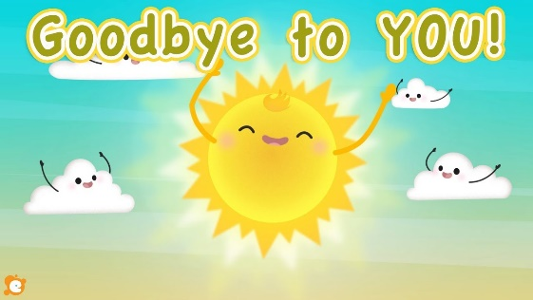
HAVE A WONDERFUL DAY!
SINCERELY YOURS
TEACHER KAJA

